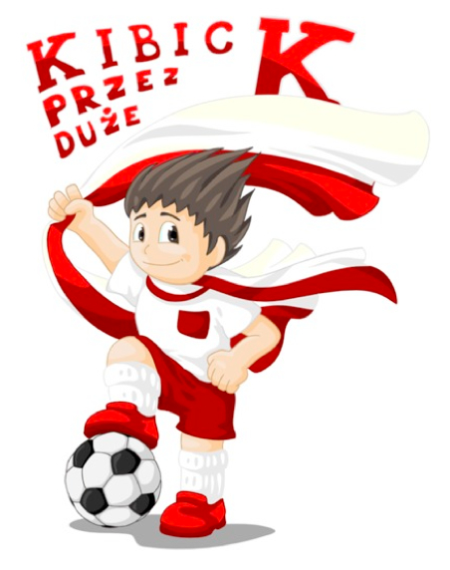

Ogólnopolski program edukacyjno-alternatywny
kształtujący pozytywne zachowania dzieci i młodzieży
jako uczestników imprez sportowych

“Jestem Kibicem przez duże „K”

wpisany w rządowy program ograniczania przestępczości
i aspołecznych zachowań „Razem bezpieczniej”

Partnerzy wspierający ideę programu poprzez podpisanie listu intencyjnego:

Ministerstwo Edukacji Narodowej
Ministerstwo Sprawiedliwości
Ministerstwo Spraw Wewnętrznych i Administracji
Biuro Pełnomocnika Rządu ds. Równego Traktowania
Państwowa Agencja Rozwiązywania Problemów Alkoholowych
Polski Komitet Olimpijski
Fundacja na Rzecz Wspierania Edukacji Szkolnej
Komenda Główna Policji


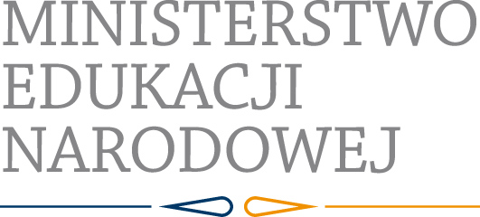

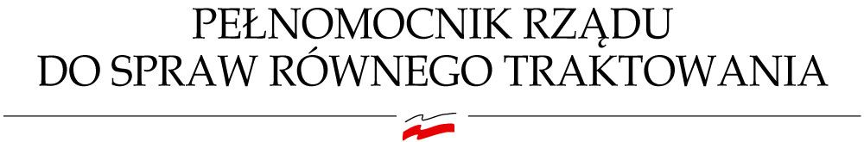

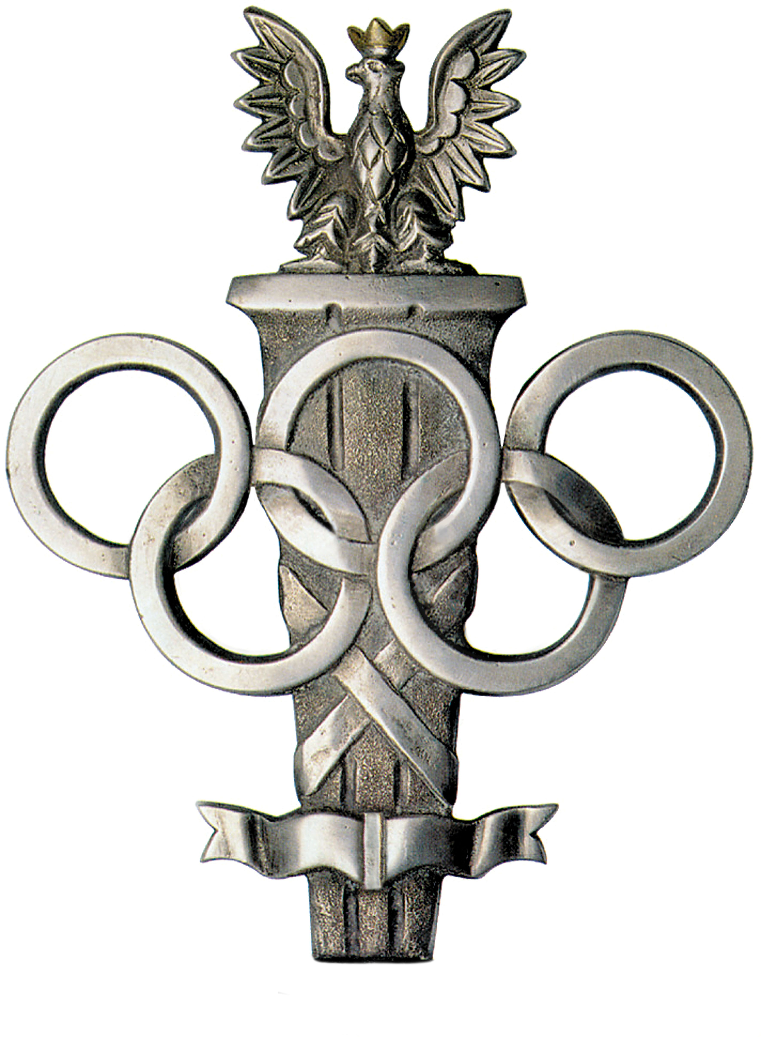

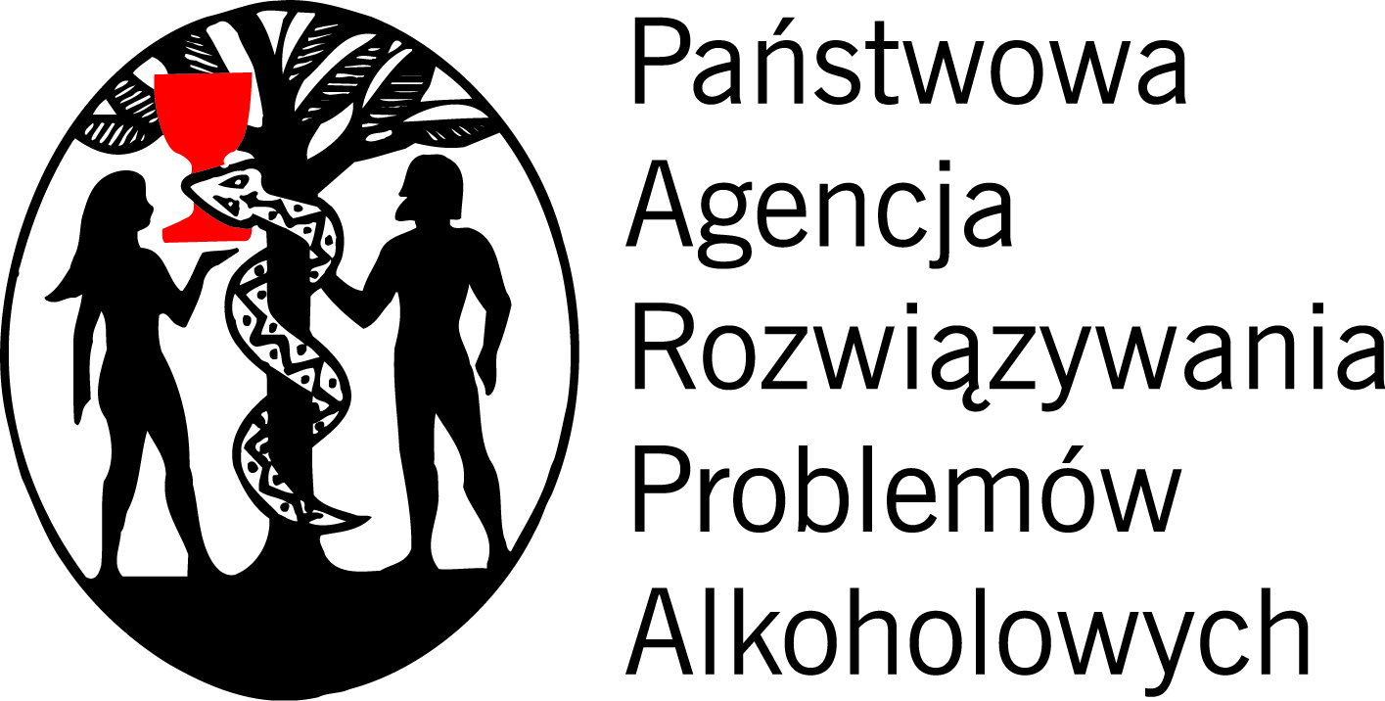
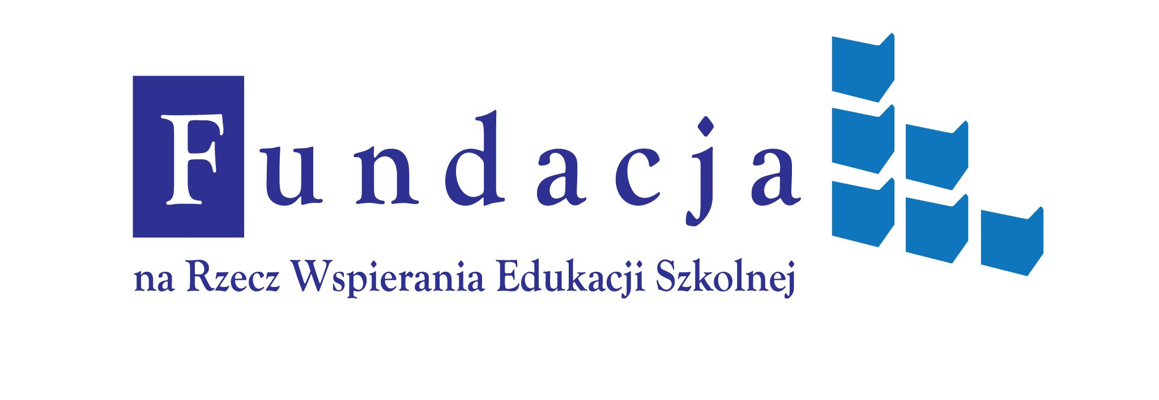

Polski Komitet Olimpijski

Współzawodnictwo sportowe z jednej strony może przybierać formę „zdrowego” dopingu, który wpływa pozytywnie na wyniki osiągane przez zawodników, jednakże z drugiej strony może przeradzać się we wzajemne zwalczanie się zwolenników dwóch rywalizujących ze sobą drużyn, przejawiające się negatywnie poprzez zachowania agresywne oraz używanie siły. Sytuacje takie przeradzają się również w akty wandalizmu
i przestępstwa popełniane przez chuliganów, w obliczu których konieczna staje się ingerencja Policji. W takich sytuacjach trudno mówić o pięknie idei współzawodnictwa sportowego, a zasady fair play wydają się nie obowiązywać.
Dlatego niezwykle istotne staje się zapobieganie takim sytuacjom lub przynajmniej ograniczanie ich liczby, szczególnie poprzez oddziaływanie na społeczeństwo przy wykorzystaniu aktywności ruchowej, czy to w postaci uczestnictwa w sporcie, czy też aktywności rekreacyjnej. Tworząc niniejszy program oparto się na przekonaniu, iż aktywny ruchowo styl życia powinno traktować się z jednej strony jako jeden z prostszych i efektywniejszych sposobów radzenia sobie ze stresem oraz napięciami psychicznymi, z drugiej natomiast jako aktywność posiadającą ogromne walory przy kształtowaniu pozytywnych zachowań dzieci i młodzieży jako uczestników imprez sportowych.

W programie “Jestem kibicem przez duże K” zaplanowano działania oparte na dwóch sprawdzonych strategiach profilaktycznych, a mianowicie:
- strategii edukacyjnej – polegającej na przekazywaniu wartości pro-społecznych oraz uczeniu kluczowych umiejętności psychologicznych i społecznych umożliwiających radzenie sobie z własnymi emocjami, a także radzenie sobie w sytuacjach społecznych, w kontaktach z innymi ludźmi. Do najważniejszych umiejętności zalicza się umiejętność radzenia sobie ze stresem, podejmowania decyzji, nawiązywanie i podtrzymywania kontaktów interpersonalnych, współdziałania, opierania się presji grupy i rozwiązywania konfliktów;
- oraz strategii alternatyw – polegającej na stwarzaniu młodzieży możliwości do angażowania się
w konstruktywną działalność, dzięki której może rozwijać swoje zainteresowania, zaspokoić potrzebę przynależności do grupy – ale zintegrowanej wokół pozytywnych celów, czy zaspokoić potrzebę osiągnięć dzięki doświadczeniu sukcesu. Odpowiednio dobrane zajęcia artystyczne, sportowe lub charytatywne stanowią, zgodnie z badaniami, alternatywę dla zachowań dysfunkcyjnych. Ich skuteczność została potwierdzona, zwłaszcza w odniesieniu do młodzieży z grup zwiększonego ryzyka.

Decyzja o wykorzystaniu aktywności fizycznej, jako alternatywy dla zachowań negatywnych wynikała
z przekonania, że jej podejmowanie jako środek wychowawczy jest potężnym czynnikiem stymulującym, czyli
z jednej strony pobudzającym dynamikę rozwojową, z drugiej natomiast kształtującym osobowość, szczególnie, że oddziaływanie wychowawcze związane jest z przynależnością do określonej grupy. Stąd, jako poszczególne elementy programu oparte lub związane z aktywnością fizyczną zaprojektowano:

Proponowana forma | Nazwa | Adresaci
PROFILAKTYKA UNIWERSALNA
zajęcia edukacyjne | “Nie prowokuję i potrafię radzić sobie  z gniewem oraz innymi negatywnymi emocjami” | uczniowie klas I-III szkół podstawowych
zajęcia edukacyjne | “Jestem Kibicem przez duże „K” bo potrafię dopingować w sposób kulturalny” | uczniowie klas I-III szkół podstawowych
zajęcia edukacyjne | “Dopinguję bez agresji, szanując rywali” | uczniowie klas I-IV szkół podstawowych
zajęcia edukacyjne | “Dopinguję bez agresji, szanując rywali” | uczniowie gimnazjum
zajęcia edukacyjne | “Dopinguję bez agresji, szanując rywali” | uczniowie szkół ponadgimnazjalnych
zajęcia edukacyjne | “Odpowiedzialność prawna za zachowania chuligańskie” | uczniowie klas I-IV szkół podstawowych
zajęcia edukacyjne | “Odpowiedzialność prawna za zachowania chuligańskie” | uczniowie gimnazjum
konkurs edukacyjny | “Podróż kibiców dookoła świata” | uczniowie klas I-IV szkół podstawowych
konkurs fotograficzny | “Radość Kibica w obiektywie” | uczniowie klas I-IV szkół podstawowych
konkurs fotograficzny | “Radość Kibica w obiektywie” | uczniowie gimnazjum
konkurs fotograficzny | “Radość Kibica w obiektywie” | uczniowie szkół ponadgimnazjalnych
konkurs plastyczny | “Szalik atrybutem Kibica” | uczniowie gimnazjum
ogólnopolski turniej sportowy | “Gram i wspieram” | uczniowie szkół ponadgimnazjalnych,
zajęcia edukacyjne | “Wskazówki w zakresie metod wychowawczych wykorzystywanych przez rodziców” | rodzice/opiekunowie prawni uczniów klas  I-III szkół podstawowych
zajęcia edukacyjne | “Jak sobie radzić z agresją oraz innymi negatywnymi emocjami u dzieci?” | rodzice/opiekunowie prawni uczniów klas  I-III szkół podstawowych
zajęcia edukacyjne | Odpowiedzialność rodziców/opiekunów prawnych za czyny zabronione popełnione przez nieletnich | rodzice/opiekunowie prawni uczniów klas IV-VI szkół podstawowych
zajęcia edukacyjne |  | rodzice/opiekunowie prawni uczniów klas  I-III gimnazjum
zajęcia edukacyjne | Szkolenia dla tzw. “spottersów”, czyli policjantów współpracujących podczas masowych imprez sportowych ze środowiskiem kibiców | policjanci - “spottersi”
zajęcia edukacyjne | Internetowa platforma e-lerningowa programu “Jestem Kibicem przez duże K” (porady metodyczne, wskazówki dydaktyczne, treści dotyczące problematyki uczestnictwa w imprezach sportowych, sposobów współdziałania, etc.) | - policjanci, w tym „spottersi”  - kadra pedagogiczna szkół i placówek systemu oświaty, w tym młodzieżowych ośrodków wychowawczych oraz młodzieżowych ośrodków socjoterapii, kadra świetlic socjoterapeutycznych, kadra ośrodków kuratorskich, schronisk dla nieletnich oraz zakładów poprawczych, kadra policyjnych izb dziecka oraz innych placówek  - Przedstawiciele samorządu terytorialnego oraz instytucji lub podmiotów działających na rzecz wychowania dzieci  i młodzieży, a także zapewniania bezpieczeństwa oraz krzewienia sportu i kultury fizycznej
zajęcia edukacyjne | Forum Nauczycielskie | - policjanci, w tym „spottersi”  - kadra pedagogiczna szkół i placówek systemu oświaty,  w tym młodzieżowych ośrodków wychowawczych oraz młodzieżowych ośrodków socjoterapii, kadra świetlic socjoterapeutycznych, kadra ośrodków kuratorskich, schronisk dla nieletnich oraz zakładów poprawczych, kadra policyjnych izb dziecka oraz innych placówek  - przedstawiciele samorządu terytorialnego oraz instytucji lub podmiotów działających na rzecz wychowania dzieci  i młodzieży, a także zapewniania bezpieczeństwa oraz krzewienia sportu i kultury fizycznej
przekaz informacyjny, edukacyjny, gry i zabawy o tematyce sportowej na stronie internetowej programu | Strona internetowa programu „Jestem Kibicem przez duże K” | - uczniowie klas I-III szkół podstawowych  - uczniowie klas I-IV szkół podstawowych  - uczniowie gimnazjum  - uczniowie szkół ponadgimnazjalnych
wykorzystanie filmów o tematyce sportowej |  | - uczniowie klas I-III szkół podstawowych  - uczniowie klas I-IV szkół podstawowych  - uczniowie gimnazjum  - uczniowie szkół ponadgimnazjalnych
spotkania z polskimi gwiazdami sportu |  | - uczniowie klas I-III szkół podstawowych  - uczniowie klas I-IV szkół podstawowych  - uczniowie gimnazjum  - uczniowie szkół ponadgimnazjalnych
kampania  ogólnospołeczna | “Polska gościnność również na stadionach” | ogół społeczeństwa
PROFILAKTYKA SELEKTYWNA
zajęcia  edukacyjno-alternatywne | „Gram fair play” | młodzież z grupy ryzyka
zajęcia edukacyjno-alternatywne | “Fair play...” | dzieci z grupy ryzyka
zajęcia alternatywne | “Międzyświetlicowy turniej piłki nożnej” | młodzież z grupy ryzyka
konkurs edukacyjny | “Podróż kibiców dookoła świata” | dzieci i młodzież z grupy ryzyka
przekaz informacyjny, edukacyjny, gry i zabawy o tematyce sportowej na stronie internetowej programu | Strona internetowa programu „Jestem Kibicem przez duże K” | dzieci i młodzież z grupy ryzyka
wykorzystanie filmów o tematyce sportowej |  | dzieci i młodzież z grupy ryzyka
spotkania z polskimi gwiazdami sportu |  | dzieci i młodzież z grupy ryzyka

Proponowane formy realizacji programu, a także materiały dydaktyczne dostępne do wykorzystania
w ramach jego realizacji dostosowane zostały do potrzeb i poziomu rozwoju poszczególnych adresatów. Pod względem metodycznym oraz dydaktycznym zostały skonsultowane z Ministerstwem Edukacji Narodowej oraz Ośrodkiem Rozwoju Edukacji.

Do adresatów bezpośrednich programu zaliczono:
- dzieci i młodzież szkół podstawowych oraz gimnazjum;
- młodzież szkół ponadgimnazjalnych;
- dzieci i młodzież z grup ryzyka:
- przebywającą w świetlicach socjoterapeutycznych;
- przebywającą w młodzieżowych ośrodkach wychowawczych oraz w młodzieżowych ośrodkach socjoterapii;
- przebywającą w ośrodkach kuratorskich, schroniskach dla nieletnich oraz zakładach poprawczych;
- przebywającą w policyjnych izbach dziecka;
- przebywającą w innych placówkach.
Natomiast do adresatów pośrednich:
- rodziców/opiekunów prawnych dzieci i młodzieży uczestniczących w programie;
- kadrę pedagogiczną szkół i placówek systemu oświaty, w tym młodzieżowych ośrodków wychowawczych oraz młodzieżowych ośrodków socjoterapii, kadrę świetlic socjoterapeutycznych, kadrę ośrodków kuratorskich, kadrę schronisk dla nieletnich oraz zakładów poprawczych, kadrę policyjnych izb dziecka;
- funkcjonariuszy policji, w tym “spottersów”, przedstawicieli władz samorządowych oraz instytucji
i podmiotów działających w środowiskach lokalnych na rzecz wychowania dzieci i młodzieży, zapewniania bezpieczeństwa oraz krzewienia sportu i kultury fizycznej;
- ogół społeczeństwa.

Ścisła współpraca pomiędzy różnymi podmiotami oraz instytucjami funkcjonującymi w środowisku lokalnym jest nieodzowna dla procesu budowania otoczenia przyjaznego dla rozwoju oraz wychowania młodych ludzi,
w tym szczególnie dla kształtowania wartości oraz postaw prospołecznych dzieci i młodzieży poprzez integrowanie środowiska lokalnego wokół idei uczestnictwa w aktywności sportowej. Sukces programu uwarunkowany jest po pierwsze chęcią podejmowania działań na poziomie lokalnym i aktywnością realizatorów, po drugie sprawną koordynacją wszystkich przedsięwzięć inicjatywy na poziomie centralnym, dlatego zaproponowano następujących realizatorów i partnerów programu:
Na poziomie lokalnym:
- jednostki samorządu terytorialnego;
- szkoły podstawowe, gimnazja oraz szkoły ponadgimnazjalne;
- specjalistyczne placówki wsparcia dziennego, w tym świetlice socjoterapeutyczne, młodzieżowe ośrodki socjoterapii, młodzieżowe ośrodki wychowawcze, ośrodki kuratorskie, policyjne izby dziecka;
- jednostki organizacyjne Policji na poziomie komendy stołecznej, komend wojewódzkich, miejskich, powiatowych, rejonowych oraz komisariatów Policji;
- instytucje oraz podmioty działające w środowiskach lokalnych na rzecz wychowania dzieci i młodzieży, zapewniania bezpieczeństwa oraz krzewienia sportu i kultury fizycznej.

Na poziomie centralnym podmioty wspierające:
- Ministerstwo Edukacji Narodowej;
- Ministerstwo Sprawiedliwości;
- Ministerstwo Spraw Wewnętrznych i Administracji;
- Biuro Pełnomocnika Rządu ds. Równego Traktowania;
- Biuro Prewencji i Główny Sztab Policji Komendy Głównej Policji;
- Państwowa Agencja Rozwiązywania Problemów Alkoholowych;
- Polski Komitet Olimpijski;
- Fundacja na Rzecz Wspierania Edukacji Szkolnej.

Program „Jestem Kibicem przez duże K” pozostaje otwarty również na inne organizacje pozarządowe, a także podmioty sektora biznesowego, które wyrażą chęć efektywnej, nieodpłatnej jego realizacji. Realizację tą przewidziano na okres 4 lat, czyli od września 2011 do września 2015 roku.

Koordynatorem projektu jest Biuro Prewencji Komendy Głównej Policji. Dodatkowe informacje dotyczące poszczególnych elementów programu udostępni: nadkom. Marzena Kordaczuk-Wąs – ekspert Wydziału ds. Nieletnich, Patologii i Profilaktyki Biura Prewencji KGP - tel. 22 60 124 51; e-mail: kibic@policja.gov.pl.

Z.B.Gaś, Profilaktyka uzależnień, WSiP, Warszawa 1993.

